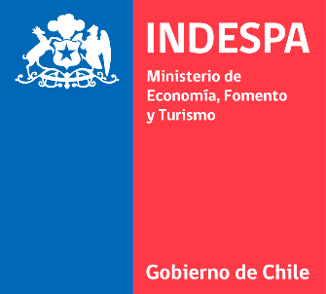 | CONCURSO TERRITORIAL  RECAMBIO EQUIPOS DE BUCEO-REGIÓN DE LOS LAGOS

Para completar la primera etapa de postulación, complete en línea el siguiente formulario, disponible en el siguiente:
https://forms.office.com/pages/responsepage.aspx?id=ytMkmEI8XkyeY0d5gBAQa5XPlzjkBq1Klwtaf0w9tjdURERMVVBVSTZCQlRYRlNWSE1HU1BaSjlUSS4u

